Modelsim 10.1c win64安装指南
1. 软件准备
在安装之前，下载modelsim10.1c安装包以及两个破解文件，见下图：
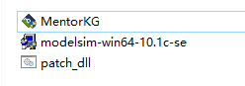
2.安装modelsim10.1c，双击modelsim-win64-10.1c-se安装包，开始安装。
- 弹出安装界面
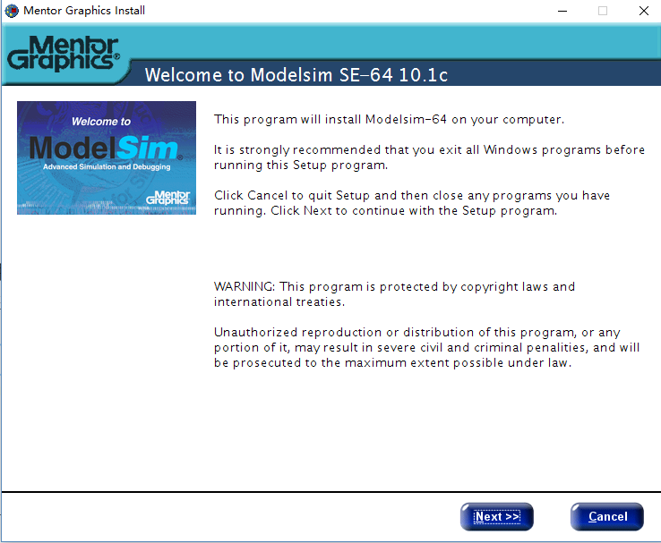
- 点Next，后出现
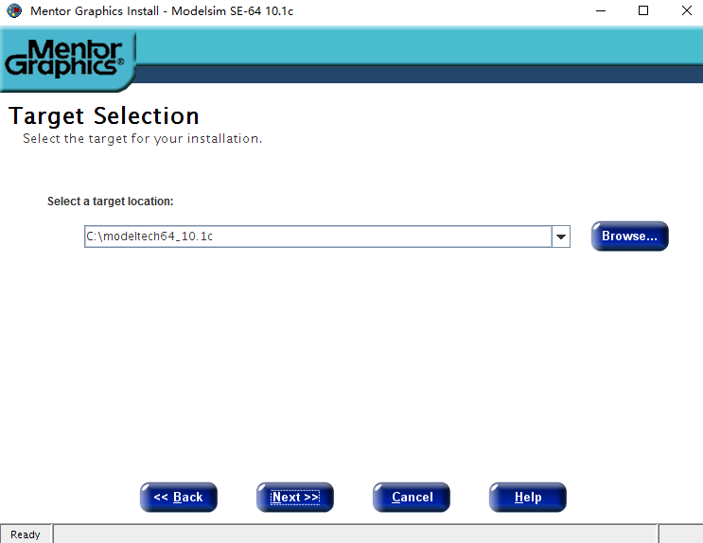
安装位置可以更换，但是不要有中文字符，否则安装将不会顺利进行。这里使用默认的安装位置。继续点击Next。提示没有该目录，是否创建，点击Yes。
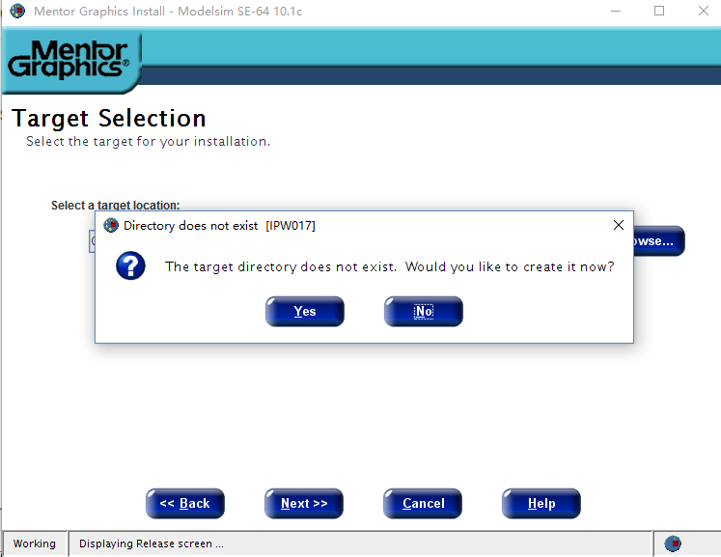
出现协议界面，点击Agree。
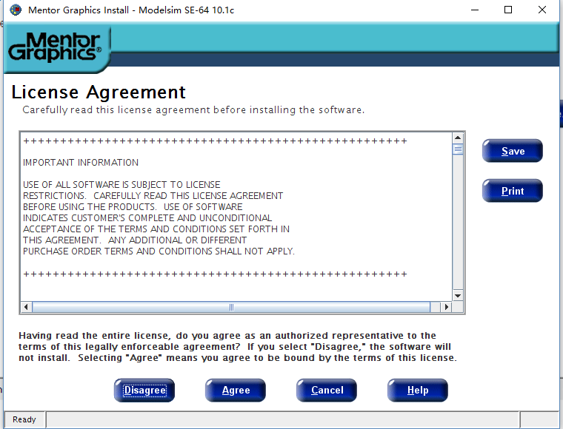
开始安装，需等待。
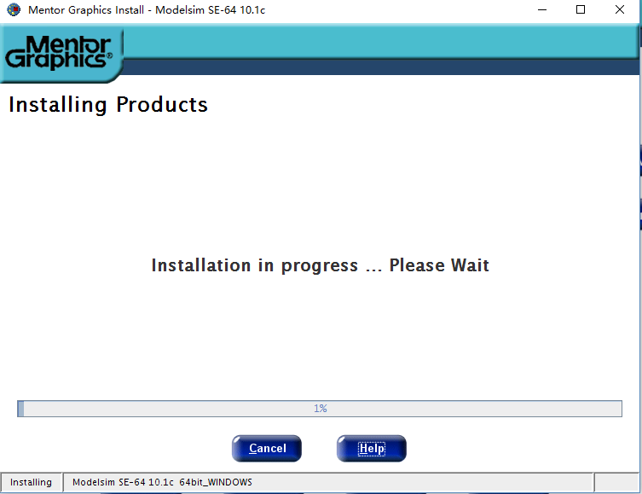
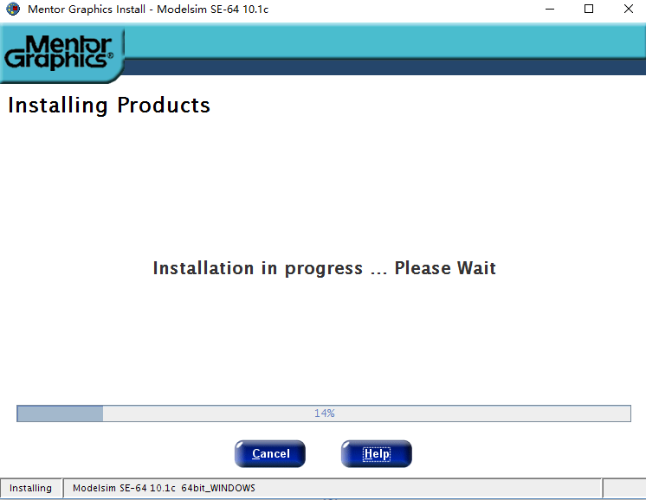
安装过程中，弹出是否创建快捷方式的界面，点Yes。弹出增加modelsim到安装路径中的界面，点Yes。然后安装程序继续进行。
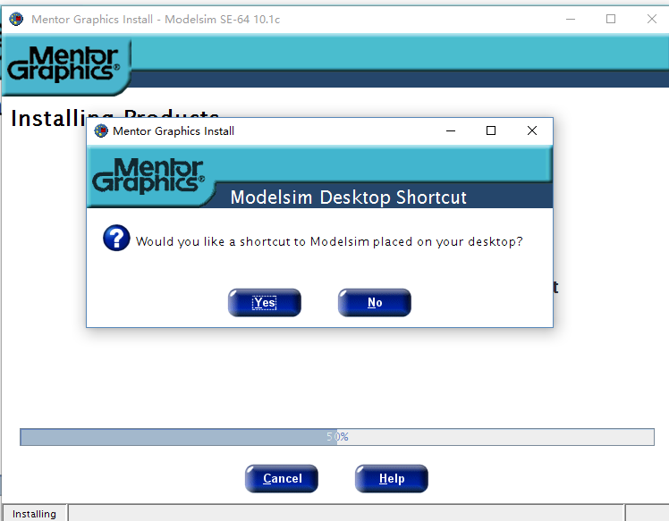
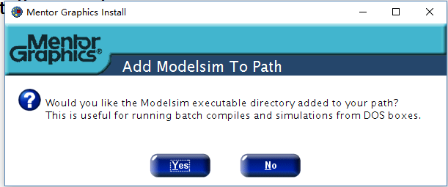
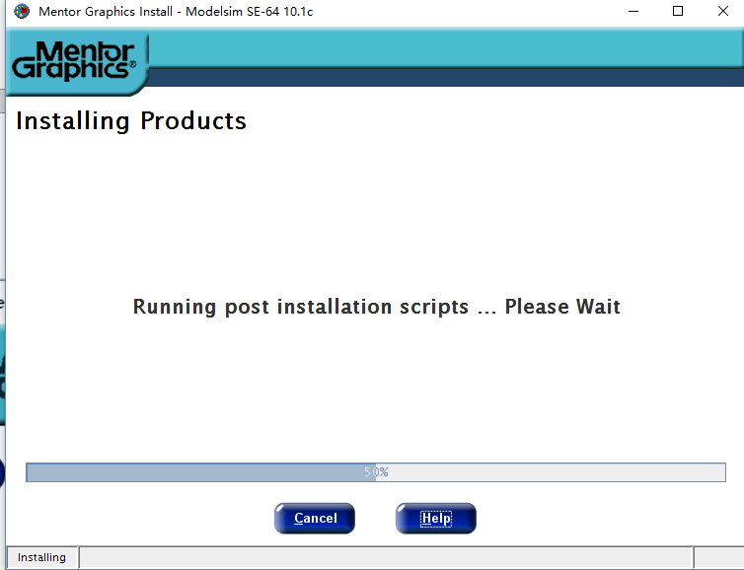

当出现询问是否安装Hardware Security Key Driver时选择NO。这个不需要，后面我们会安装破解文件的。
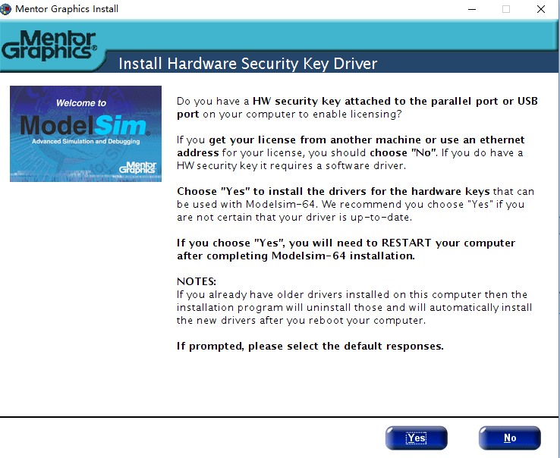
安装完成。点击done完成安装。有的版本提示需要重启，按要求重启即可。
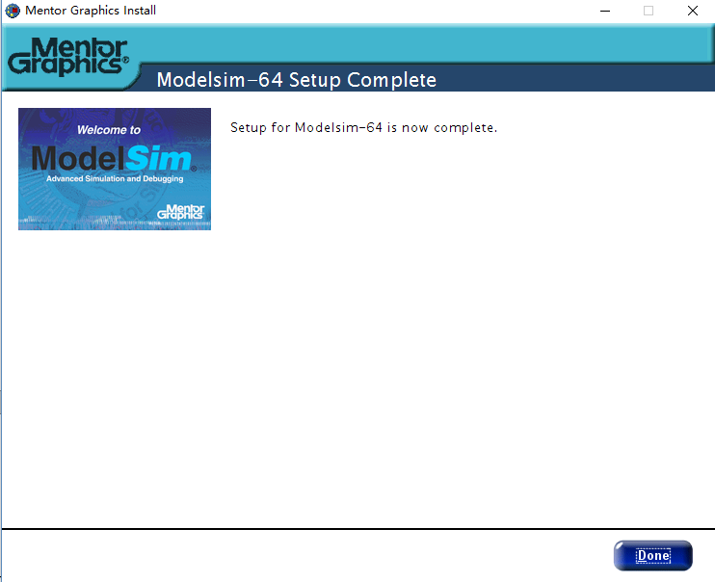
3.破解
将两个破解文件MentorKG和patch_dll拷贝到modelsim的安装目录中的win64文件夹下。
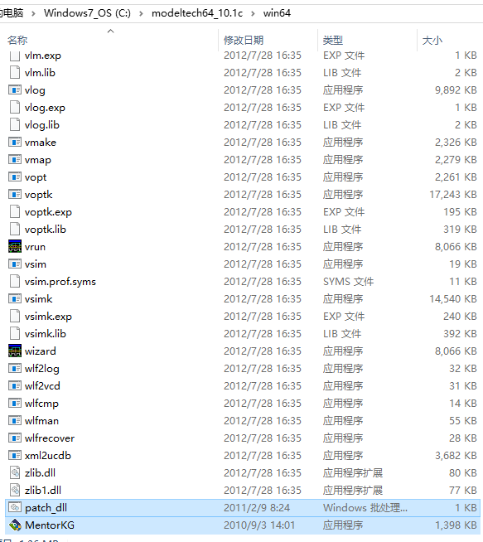
在该win64文件夹下找到mgls.dll和mgls64.dll两个文件，去掉只读属性。
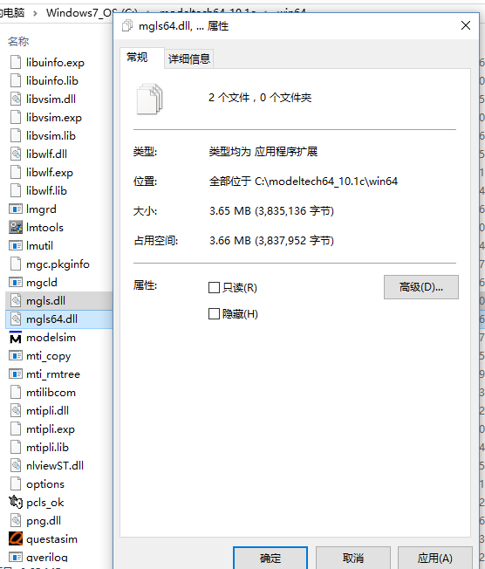
然后点解patch_dll文件，出现dos界面后（该过程不用管）一会，就回生成一个LICENSE的文件，我的默认是记事本打开的，由于个人安装文本编辑软件的不同，打开的软件会不一样。
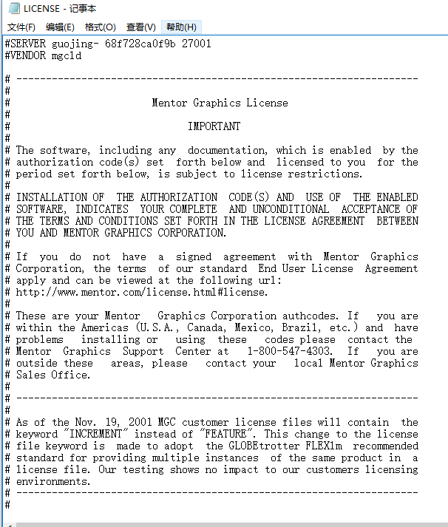
将该文件另存为License.dat,并保存在你的modelsim的安装目录中。
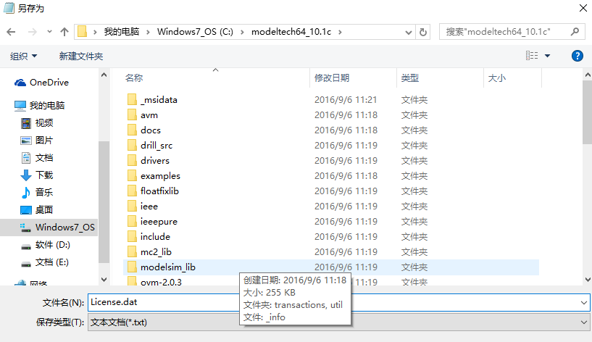
恢复mgls.dll和mgls64.dll两个文件的只读属性。
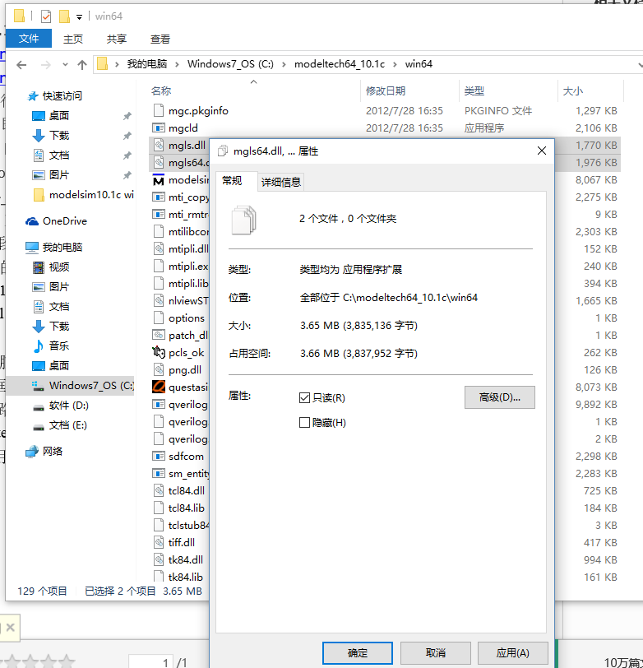

右键这台电脑（win7一下叫做我的电脑，在我自己的电脑中我将“这台电脑”其改为 “我的电脑”），点击属性后，点击高级系统设置，在系统属性中点击环境变量。
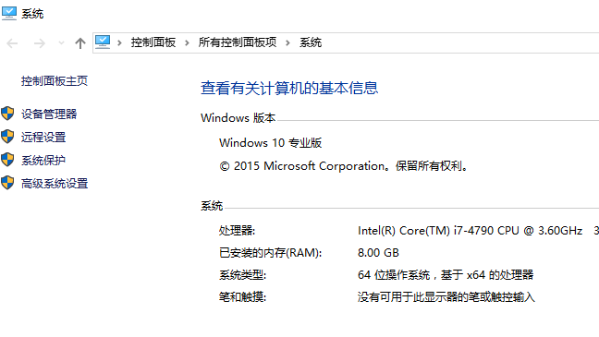
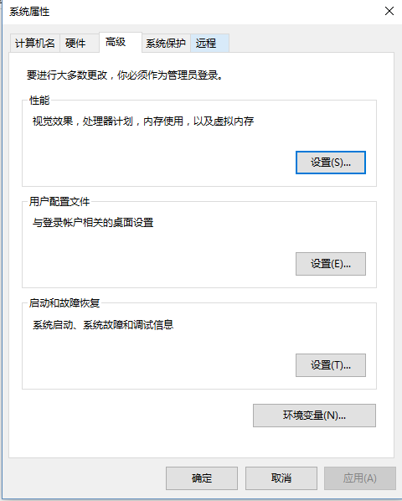
出现环境变量的界面。
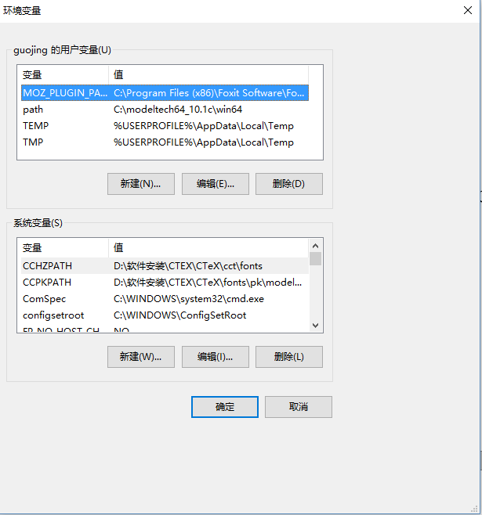
点击用户变量下面的新建，打开编辑对话框。
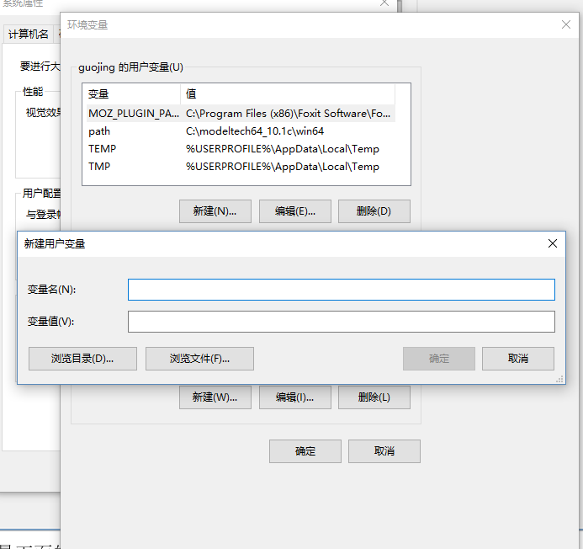
变量名输入MGLS_LICENSE_FILE，变量值为刚才生成的License.dat的路径+License.da。C:\modeltech64_10.1c\License.dat。然后一路确定。安装完成。

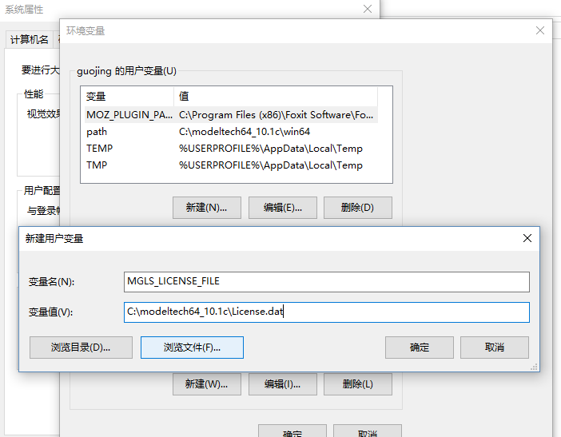

双击桌面生成的modelsim快捷方式，弹出一下界面，说明安装并破解成功。在don’t show this dialog again 前面点上对勾，这样每次打开时候就不会弹出这个对话框了。然后点击右边的close，关掉该界面。开始旅程吧。
